17.04.
EDUKACJA PRZEDSZKOLNA

Temat: „Na podwórku”

1. Zabawa rozwijająca poczucie rytmu – Zagadki.
Dzieci słuchają zagadek, które recytuje rodzic.
A następnie starają się wykonać ustalone gesty:

Lubi głośno gdakać,( naprzemiennie klaszczą, uderzają w swoje kolana)
kiedy zniesie jajko. (cała zagadka),
Każdy wie, że jest stałą
kurnika mieszkanką.
(kura)

Zakręcony ogonek,(wykonują naprzemiennie cztery uderzenia dłońmi)
śmieszny ryjek ma (o podłogę, cztery razy klaszczą (cała zagadka),
„Chrum, chrum – głośno woła –
kto jedzenie da?”
(świnka)

Na przykład łaciate,(przechodzą do pozycji stojącej,)
w oborze mieszkają.( wykonują cztery uderzenia o kolana)
Pasą się na łąkach, (wykonują obrót wokół siebie),
zdrowe mleko dają. (wykonują cztery klaśnięcia,)
(krowy)

Nie pieje, nie gdacze, (maszerują w miejscu)
tylko głośno kwacze.
Po stawie pływa. (wykonują ruchy naśladujące pływanie)
Jak się nazywa?
(kaczka)

Grzebień ma na głowie, (przechodzą do siadu na piętach, wykonują
naprzemienne uderzania:
swoim głośnym pianiem raz w swoje kolana, następnie w kolana rodzica (cała zagadka)
wszystkich wczesnym rankiem
budzi na śniadanie.
(kogut)

2. Wykonaj kurę ☺.
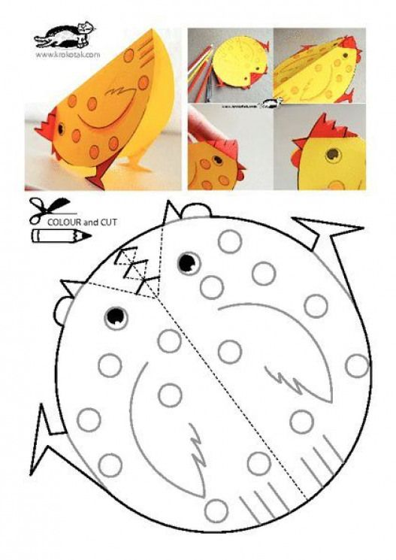

Karta pracy cz.4,str .6

3. Posłuchaj piosenki „Na podwórku” i spróbuj nauczyć się refrenu ☺
https://www.youtube.com/watch?v=An265-G0WOs

4. A teraz czas na zabawę ruchową :
Głosy zwierząt
Dziecko porusza się po wyznaczonym miejscu, a rodzic gra na ,,instrumencie” wykonanym samodzielnie (np. garnek i drewniana łyżka-bębenek).Aby uatrakcyjnić zabawę mówimy : A teraz skaczemy albo idziemy na ugiętych kolanach, na piętach , na palcach itp.
Następnie na przerwę w muzyce ,rodzic podaje nazwę zwierzęcia ,a dziecko musi naśladować jego głos, odpowiednio modulując. Zwierzęta dorosłe naśladują grubym głosem, a młode-cienkim. Można zamienić się rolami, na pewno będzie ciekawie.

Karta pracy cz.4 ,str.7/8

